气象灾害预警服务快报

2015年第38期
上 海 市 气 象 局
2015年8月24日9时30分 签发：孔春燕
暴雨天气实况通报
受台风“天鹅”外围环流和冷空气的共同影响，本市24日早晨起出现明显降水，24日5时至9时30分雨量统计显示：集中降水主要出现在本市嘉定、闵行、青浦和中心城区等地，观测站中嘉定最大129.3毫米，其次青浦63.2毫米，再次闵行50.4毫米，市区徐家汇43.9毫米。自动站中闵行爱博家园最大156.1毫米、其次七宝 125.3毫米、再次嘉定F1赛车场119.7毫米，最大小时雨强68.7毫米，出现在嘉定毛桥7时至8时。具体雨量情况见图表。
预计今天白天本市强降雨仍将持续，中心城区及西部郊区累积雨量可达80～100毫米。一小时最大雨强40～60毫米。
嘉定区气象台9时25分升级该区域暴雨橙色预警信号为暴雨红色预警信号；闵行区气象台9时26分升级该区域暴雨橙色预警信号为暴雨红色预警信号。
我们将密切关注天气变化，及时报告最新情况。

附表 8月24日5时～9时30分上海市雨量实况（单位：毫米）
站点 | 徐家汇 | 青浦 | 松江 | 宝山 | 崇明 | 奉贤 | 嘉定 | 金山 | 闵行 | 浦东  惠南镇 | 浦东
雨量 | 43.9 | 63.2 | 24.3 | 21.3 | 13.6 | 25.5 | 129.3 | 12.4 | 50.4 | 15.5 | 17.8

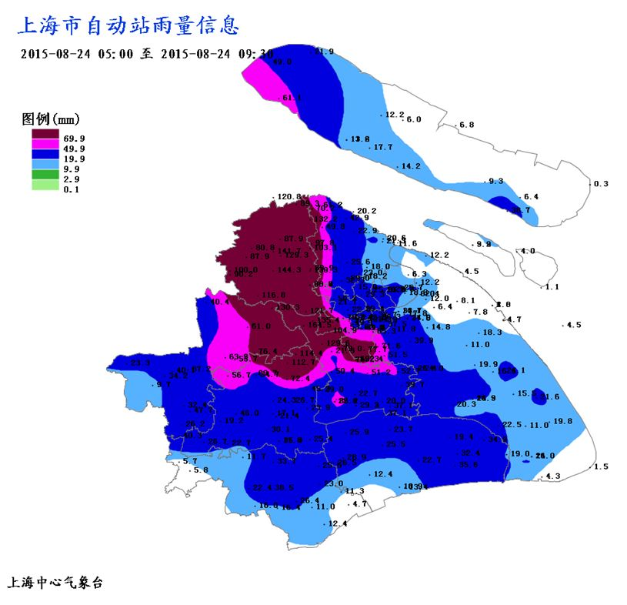

附图 8月24日5时～9时30分上海市雨量分布

制作：韩 宁 联系电话：54896375

